出國報告（出國類別：考察）

教育部2010年
應邀赴日本教育旅行考察報告
『長野縣、新潟縣』

服務機關：行政院青年輔導委員會
姓名職稱：張春蓮科長
派赴國家：日本
出國期間：99年10月1日至99年10月6日
報告日期：99年12月21日
出國計畫主辦機構：教育部

摘要

行程第一天為全體團員在東京下榻的格蘭王子飯店進行台日雙方的交流座談會與懇談會。第二天早上則是前往東京都立白鷗高校進行參訪，之後依據先前所規劃的七條路線分別進行後續行程。本團屬於第三條路線（長野縣･新瀉縣），與第二路線（山形縣、福島縣）為一車，先到科學技術館參觀，並在午餐後才各自進行自己的參訪行程。本團主要參訪長野縣的善光寺、小布施、地獄谷野猿公苑、湯田中溫泉區、飯山北高校與黑姬高原；新潟縣的木村茶道美術館、柏崎夢之森、柏崎翔洋中等教育學校、寺泊魚市場與震後復興的山谷志村。
考察過程中，團員們均能秉持「教育交流」優先的「教育性旅行」為核心概念，彼此相勉以「學生」的立場來觀察、紀錄此番的行程。在與各縣接待代表、教育單位代表進行座談交流，體驗日本傳統文化、文物保存及自然景觀，與學校參訪等活動皆相當認真與投入，期望與日方建立教育交流關係。相信這對於後續各校辦理日本教育旅行將有相當大的助益，也更能清楚瞭解哪裡適合辦理、應當與何人接洽、時程安排需注意的地方以及如何與日本人進行交流等細節。以及本會推動青年旅遊，建置青年壯遊點，未來可作為教育旅行的體驗之一。
經過本次考察，本團彙整團員意見，提供心得及建議事項，期望對於我赴日交流或是日赴我國進行交流都能有所助益。
目次
摘要…………………………………………………………………………………2
目次…………………………………………………………………………………3
本文
一、目的………………………………………………………3
二、過程………………………………………………………3
三、心得………………………………………………………15
四、建議事項…………………………………………………17
本文
一、目的：
為加強台日雙方之教育交流，應日本政府觀光局( JNTO )之邀請，以促進台日學生之教育交流為目的，辦理此次的考察活動。團員共75名，由教育行政與推動本案相關人員( 教育部、教育部中部辦公室、行政院青輔會、總會 )；高中職校校長、主任與教師等人組成。本考察團由教育部陳主任秘書明印先生擔任團長，教育部國際文化教育事業處林處長文通先生任副團長帶隊，率領團員們先在東京與參加本次日方接待的各縣代表進行座談會、懇談會後，並前往東京都立白鷗高校進行教育交流，隨後分成七組人馬，分別深入各縣，以學生本位的觀點，針對各縣所安排的教育旅行路線，從觀察、體驗與學習等方向來做全面性的考察，以作為日後辦理台日高中職學生交流時之活動參考。
二、過程：
行前說明會9月24日（五）
在國立台中二中音樂館舉行赴日教育旅行考察團的行前說明會，由薛光豐校長主持，教育部陳主任秘書明印先生擔任團長，讓參與教育旅行的學校在規劃相關事務時，能更清楚方向，也能讓我國的學生更有系統，且深入的進行交流。
除了瞭解赴日的相關注意事項外，依據此行的七條行程，分別進行團員間的認識與工作的分派。本團屬於第三行程，為長野縣･新潟縣，團員及工作分配如下：
單位 | 原任職務 | 考察團職稱 | 姓名 | 工作分配
國立彰化高商 | 校長 | 領隊 | 鐘長生 | 綜理團內事務
行政院青輔會 | 科長 | 副領隊 | 張春蓮 | 10/1紀錄
桃縣六和高中 | 校長 | 團員 | 蘇景進 | 10/2紀錄
暨大附中 | 校長 | 團員 | 陳啟東 | 10/3紀錄
花蓮女中 | 校長 | 團員 | 陳修平 | 10/4、10/6紀錄
建功高中 | 校長 | 團員 | 李玉美 | 10/5紀錄
嘉市東吳高職 | 校長 | 團員 | 賴建源 | 攝影組
旗美高中 | 校長 | 團員 | 陳慶斌 | 禮品組
桃縣壽山高中 | 校長 | 團員 | 陳勝利 | 禮品組
北一女中 | 學務主任 | 團員 | 李佩明 | 資料彙整
嘉義高中 | 社團活動組長 | 團員 | 張威傑 | 資料彙整
第一天10月01日（五）台灣･東京
六點半抵達機場集合處，在分組集合與相關注意事項說明後，辦理登機手續，正式展開這段六天五夜的日本教育旅行考察行程。日本時間一點五分到達成田機場，從抵達機場便能感受到日本的氛圍，服裝一致的工作人員、井然有序的停車場、潔淨的旅遊巴士與高架橋下枯山水的布置，令人不得不感受到日本人對於小地方的用心。
交流座談會與懇談會(赤坂格蘭王子大飯店)
交流座談會與懇談會在赤坂格蘭王子大飯店舉行，我方約4～5人為一組，共分成20多組，分別與日本各縣都的代表進行交流。約在16：00座談會開始，分別由日方觀光廳國際交流推進課外客誘致室室長 勝又正秀先生與我方教育部陳主任秘書明印代表致詞。陳主任秘書致詞表示感謝日方這次的邀訪以及我駐日本代表處的用心，並提出邀請日方至台灣來訪問，以利雙方的交流、互動與認識。在介紹與會來賓及相關人員後，由日方進行訪日教育旅行相關事項的說明，特別對於日方學校的三學期制度與日本大考在一月份舉行，等與台灣有所差別的地方進行說明，以利各校規劃訪日行程時的安排。約在16：40左右我們進行分組交流討論。
分組交流時，雙方有許多的意見可以藉此場合進行對談，將我方需求與日方的想法做一次統合。大致上是與長野縣、東京都的代表進行溝通。各路線大致問題為交流的內容、地點的選擇、學校的特色、交流的時間、人數、預定到訪的月份、國家的選擇等面向，為消除語言上的障礙，安排翻譯人員，大都是台灣至日本的研究生，瞭解雙方文化，是個很佳的安排。
交流座談會尾聲，由財團法人日本修學旅行協會理事長河上一雄先生總結，懇親餐會前雙方致贈禮品，表示雙方對於台日交流所做的努力與貢獻，餐會在熱絡融洽的氣氛中進行。
本次座談會，大致摘要如下：
(一)台日教育旅行的問題
- 台灣學校常在4月至日本教育旅行，但4月為日本高等學校的新學期開始，有些校長在調動、新生適應等因素，日方希望不要在這個月來交流，可在5、6月。但5、6月是台灣學校考試期間，有些學校及家長都不希望影響學生的考試。
- 日本也希望學生交流最好的時間，是在下午時段，比較多是社團活動，學生可以有較多的時間交流互動。
- 台灣至日本交流，往往要求要有二校以上的交流，並且最好是在前二日內完成，這對日方而言，增加困難度。
- 日本部份地區，對於學校交流需要付費，請台灣學校在申請時，請提出付費和付費的交流內容，以便作安排。
- 台灣申請時日期、人數都只是暫定，不利日方作業。
- 日本學校有時因地理關係，會有拉車較遠，影響實際可交流的時間。
- 日本教育旅行有時太過觀光性質，學習性可在增加。
(二)台日教育旅行的重要性
台日交流促進雙方更認識的方式之一，台日間可藉此交流，了解彼此的教育制性，學生的交流是雙向的，教育旅行也增進學生認識自己的文化。東南亞地區對於教育旅行很重視，日本也越來越重視與鄰近國家的交流。台灣近年交流人數達7、8千人，是日本推動教育旅行最有成效的地區，台日教育交流由搖籃期漸漸邁入成熟的階段，有些台日對於教育旅行不同的意見或問題點，可藉由此次考察實際地瞭解或解決問題。

第二天10月2日（六）東京･長野縣
今日主要的行程是前往東京都立白鷗高等學校、科學技術館、體驗新幹線與長野縣交流。
東京都立白鷗高等學校
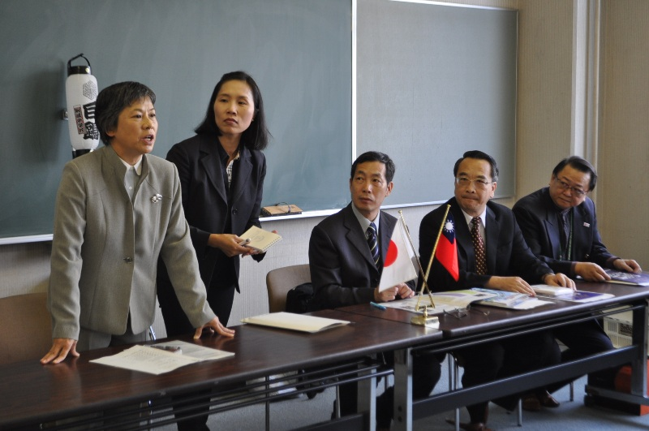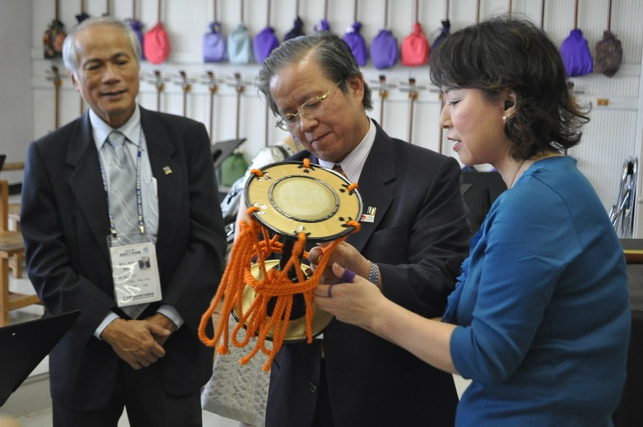
陳明印主秘與黃新發副主秘的帶隊下，一行人前往了東京都內的名校「白鷗高等學校」該校是實施六年一貫制的高中，即是我們所謂的完全中學。首先為座談會，由校長星野喜代美主持。校長特別介紹我們手中的資料，是該校中學校的招生DM，特別的是該DM由學生自行設計籌畫，展現學生學習是有相當成就的。星野校長為女性，在日本較為少見。

在雙方簡短的致詞後分成七組由該校教員引領我們參觀學校，我們分別參觀了學生課堂上課實況、圖書館、音樂教室、柔道教室、多功能體育場、社團練習室（和室/圍棋、象棋與傳統彈撥、敲擊樂器）等地方。每班人數較少，較能提高教育品質。空間多功能立體運用，功能設施多採取多功、立體化發展的方式設計，諸如社團教室以榻榻米的方式布置，可以適合象棋、圍棋、傳統樂器等之社團使用；另體育館內的籃球架吊掛於天花板或收納於牆壁上，既可從事不同球類運動，亦能進行大型集會活動。對於傳統文化的重視該校雖強調升學，但對於地區傳統文化的參與及傳承仍相當重視，諸如鳥越祭、淺草流鏑馬、東京時代祭與劍道、柔道等均有參與。這部分是我國應當學習的地方，如何讓教育與生活結合，讓社區認同、社區意識或文化認同從小養成，這部分是值得參考學習的。

參觀完後進行雙方交流會談。交流內容摘要如下：
白歐高校校長：
- 介紹該校的發展與努力目標
前身是東京第一女子高校，建校於1888年，今年是改制成完中後，所收的第一批國中生的大學考試，學校相當重視，目前學校有1200位學生，對於師資的要求也相當高，期以堅強的團隊打造優良的學習環境。
- 介紹該校辦學特色與理念
學校除了注重升學外，對於地區特色的經營與傳統文化的傳承均相當重視。學校特地保留部分名額給文化傳承方面表現傑出的學生，如高中級歌舞劇表演者數名、圍棋與象棋職業級棋士各兩位；另外在社團方面有傳統的大鼓表演與傳統的拍打彈撥樂器，且每年亦參與淺草地區的傳統祭典。
- 我方提問與回應
問1：教師資格如何取得？
答：教師本身是公務員除需取得教師證外，亦要參加國家公務員的考試。
問2：教師有輪調制度的設計，試問多久輪調一次，如何決定輪調順序，若有教師表現非常優秀，校長是否可以留人？
答：首先簡述日本教師的分級，共有四級，校長、副校長屬於行政管理職，而一般教師是最低的一級，欲當主任，則必須參加主任考試以取得資格。教師多久輪調一次與其是否擔任行政職有關，校長等行政職約3~5年左右，而一般教師為6年左右調任一次。其評鑑由校長、學生回饋問卷等為參考，由教育主管機關的教育委員會來做最後決定，換言之，仍由教育委員會握有調動人事的大權。且在60歲退休前，須輪調過一般高中、商業工業職業學校與進修學校等三種類型的教育現場。
問3：若有教師不聽從輪調時該如何處理？
答：因教師屬公務員的體制，故輪調為行政命令的一環，並無所謂不理會或抗拒輪調命令的情勢發生。

科學技術館
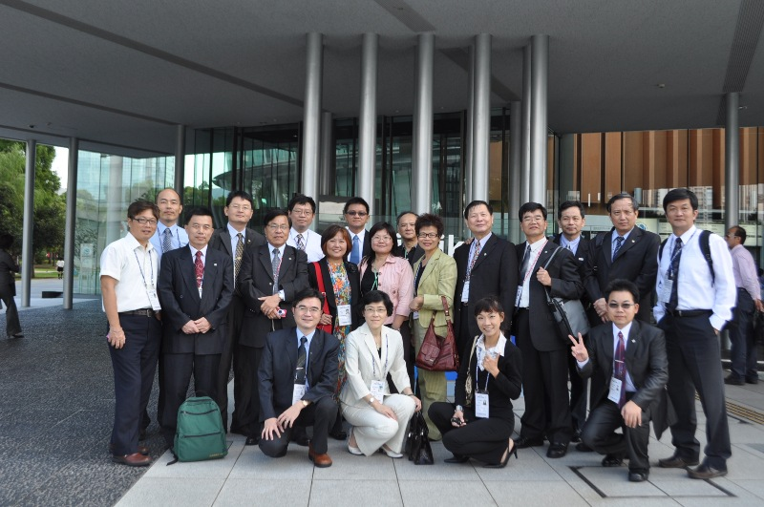
參觀完白鷗高中後，長野新潟線和福島山形縣搭車前往台場，參觀科學技術館。館內展示主體為太空及人體科學，內容以國中小學生較為合適，基於內容深度和文字的隔閡，對於高中以上學生而言，這裡並不算是十分適合地參觀地點。

離開科技館後，我們驅車前往JR東京車站，準備乘坐新幹線到長野，車程約一小時三十分，迎接本團的是由長野縣學習履行誘致推進協議會常務理事惠崎良太郎（Ezaki桑）所帶領的長野縣接待代表們。長野縣位在日本本州中部，境內有北阿爾卑斯、中央阿爾卑斯、南阿爾卑斯山脈南北縱走，全日本標高3,000公尺以上的高山總計23座，長野縣就占了15座，有「日本屋脊」之稱，壯麗雄偉的高山景觀，正是長野縣的招牌美景。

在月台等候時，發現新幹線的複雜處，有不同的車輛與車廂數，會導致等待的月台處會有所改變，幸好使用顏色來作為區隔的依據，不過這也著實讓我們費了點時間研究了一番。有的新幹線是雙層的，可見其運載量相當驚人，才足以滿足交通的需求。行經輕井澤時，Ezaki桑特別介紹：輕井澤町位於長野縣東南部，淺間山的山麓平地上，地處夏季氣候涼爽，海拔約 1000 米的高原地帶，這裏落葉松和白樺樹生長茂盛，自然環境宜人，享有小瑞士之名，山林間處處可見豪華的度假別墅，所以從 19 世紀末開始就作爲日本有代表性的避暑勝地而發展至今，這裡也是安排HOME STAY的好地方。輕井澤這名詞對於台灣來說應當不陌生，小從特色餐廳大到建案名稱等都曾被使用過，顯見這地方的確是相當有特色，環境品質也有一定的水準，應該也可以列為教育旅行的參考行程。
長野縣-長野市
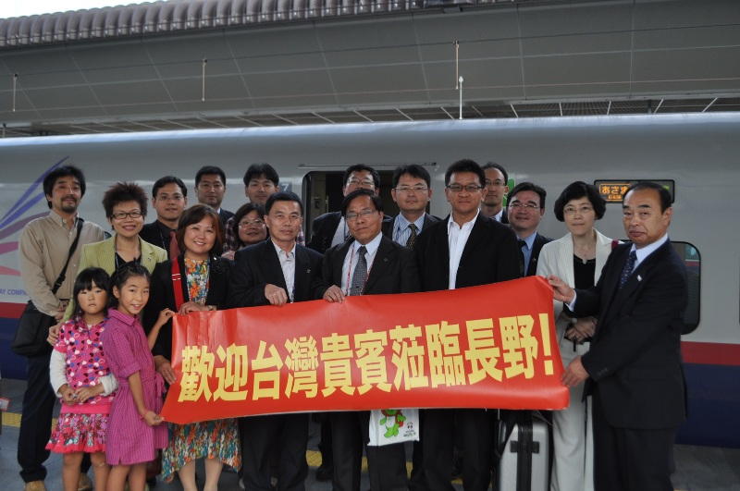
到長野一下車，兩位卡哇伊的小妹妹拉着紅布條歡迎到訪，同伴頗覺溫馨，隨即驅車到斑尾高原山下，TANGURAMU飯店負責接待。TANGURAMU飯店為滑雪飯店，內部頗為寬敞，設施亦稱完善，晚餐有信濃町町長、觀光協會會長與飯店主人熱情的接待。
第三天10月03日（日）長野縣
今日的行程規劃，最主要是參訪長野縣境內適合學生們進行教育旅行的景點，包括國寶善光寺、小布施與地域谷野猿公苑。
善光寺
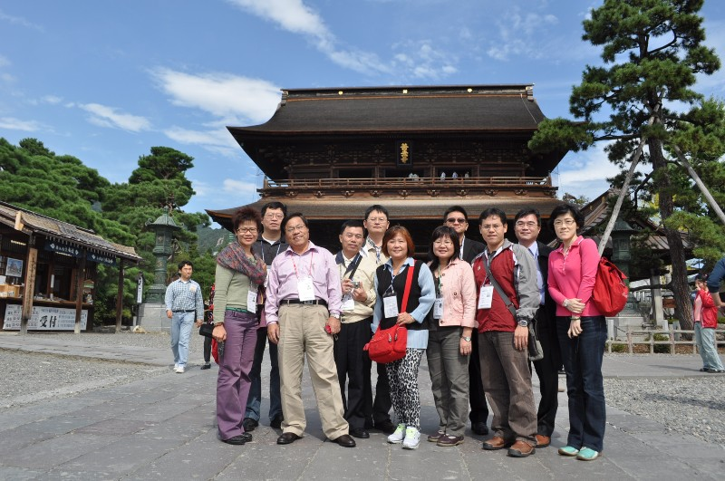
到善光寺首先在淵之坊由一位僧人，以連環圖畫述說善光寺的歷史淵源及其與印度、百濟國的關係。善光寺是一座位於長野市大字的無教派佛敎寺院，創建於皇極天皇3年（644年），有1400 年的悠久歷史，該教派主張信仰平等，相較於其他主張只有男生可以信教的教派，得到了許多女性信眾的支持。一般也稱為『信州善光寺』或『信濃善光寺』。這座 日本古剎所供奉的阿彌陀如來、觀音菩薩以及大勢至菩薩稱為「善光寺阿彌陀三尊」，是日本指定的重要文化財，原本三尊是供奉在飯田市的坐光寺，西元629年日本天皇請三尊遷座到長野市現址。
穿過大門的仁五門被指定爲國家級重要文化遺産。其正面掛的「善光寺」三字的筆畫是以鴿子模樣寫成的，其聲名遠播。山門深處的本堂被指定爲國寶，是重建於1707年的規模屬日本第三的木結構建築物。在主佛的下面建有漆黑的回廊，參觀者可以在此繞上一圈體驗僧侶受戒時的戒壇巡迴。「善光寺」確實是日本極具代表性的寺廟之一，若未來有規劃到長野縣來進行教育旅行的學校團體，可以將之列入參訪地點，從而了解佛教在日本的發展歷史並可比較宗教在不同文化脈絡下的所產生的不同風貌。
小布施
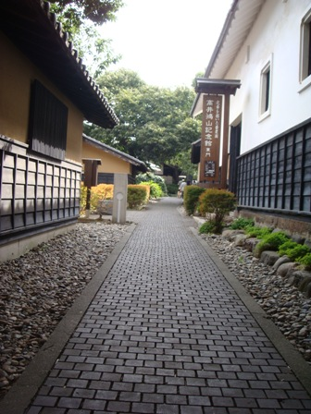
小布施 （Obuse）位於長野市東北側，是座地如其名的文化小城。我們由「栗之小徑」進入小布施，這是一條由栗子樹幹切片鋪成的小徑，甚是特別，腳踩在這軟性的舖面上，木頭的溫柔觸感，讓人走起來感到特別輕鬆。小徑兩邊有樹木遮蔭、草木扶疏，配上日式平房單純的黑、白、黃色調，另有一種禪意美，更特別的是，在房屋外掛有「Welcome to My Garden」的牌子都可以進到他們的庭園去參觀，這也是當地的特色之一。我們來到小布施正好是當地特產栗子的季節，結實纍纍的栗子樹總能吸引我們的目光。在小布施另一個人氣景點，便是江戶時代著名的浮世繪（風俗畫）大師葛飾北齋。他出生於1760年的北齋，他的許多畫作現都保存於北齋館中 ，館內保存了珍貴的藝術品如龍圖、鳳凰圖及怒濤圖等，皆出自日本江戶時代的浮世繪大師葛飾北齋（Katsushika Hokusai），迄今已保留超過一百多年。
在小布施停留的時間僅15分鐘，到北齋館參觀，該館是日本現時為止唯一展出浮世繪大師葛飾北齋之親筆畫作的展覽館。葛飾北齋於晚年時來到小布施，在此地的這段期間，創作了約40幅畫作，現全數展示於館內。另外，北齋也在古時祭典用的兩台車子屋頂上，分別畫了龍與鳳凰以及男浪與女浪的怒濤。儘管畫作陳列許久，但看起來還是相當的有逼力，因此成為北齋館的主要特色。
日本藝文風氣深入民間，因而造就國民彬彬有禮的氣質。因此，為陶冶學生藝文氣息，了解藝術史演變與中西交流，建議到長野縣進行教育旅行的學校團體就藝文體驗部分可將「北齋館」列為選擇之一。
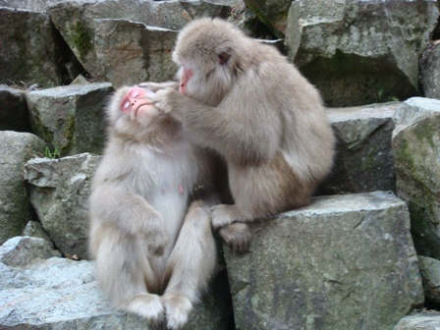
地獄谷野猿公苑

在野猿公苑入口處下車後，經過約30分鐘的路程，穿越森林中小徑前往深山中的祕湯－「地獄谷野猿公苑」。隨著目的地逐步接近，發現許多猴子在山谷中此起彼落的跳躍著。之後即可看見有一道高達10公尺的溫泉噴泉，噴泉旁就是早在地獄谷深山中經營一個世紀之久的溫泉旅館「後樂館」。
地獄谷野猿公苑形成溯自長野縣深山的地獄谷因為氣候寒冷，再加上當地有一處溫泉泉源―地獄谷溫泉，因為天冷造成棲息在此地的日本猴不知從何時開始出現了和人類一樣「泡湯」的行為。後來更在各國媒體的爭相報導下，這群會泡湯的日本猴就漸漸成為家喻戶曉的明星。除了初登場的美國「Life Magazine」雜誌賦予牠們「Snow Monkey」的稱號之外，時代雜誌也曾報導過牠們。
在1962年，為了讓日益增加的遊客都可以觀察到野猴泡湯的生態，特別建立了現在的野猿公苑來保護和管理。為了不破壞野猴的原有的生態，管理員只固定餵食少許榖類誘導猴群聚集，食用完後猴群會各自回到山裡覓食與棲息。40年後的今天，野猴聚集的數量也順利地從一開始的23隻增加至200多隻。也由於這些日本猴對拍照已經習以為常，所以遊客可以近距離拍攝這些猴子。
在非冬天季節，猴子並不會主動去泡溫泉，為了不讓遊客失望，管理員將少許榖類灑至溫泉中吸引猴群跳入池中覓食，而造成猴子泡溫泉的錯覺。不過就保育立場這舉並不洽當。
和服體驗

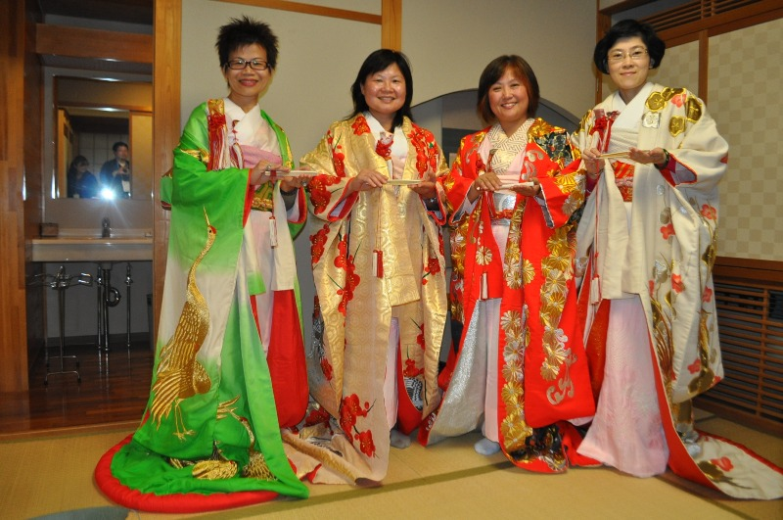
住宿飯店「美湯之宿」是相當國際化的溫泉飯店，除日籍員工外，聘有2名大陸籍員工（接待台灣、大陸為主的華人）與1名紐西蘭籍員工（接待歐美客人）。該飯店老闆夫婦與員工均隨時保持笑容，注意觀察並滿足客人的需求，雖然飯店陳設精緻簡樸，卻讓人有賓至如歸的感覺。
在進房休息前，飯店特別為我們安排和服體驗，一套套價值數十至百萬日圓的和服讓我們輪番上陣體驗傳統服飾與文化。透過一層又一層的包裹，男性團員大約需花費10-15分鐘即可展現出武士般的威武挺拔；而女性團員們則必須在師傅全神投注30分鐘才能透過和服之美呈現出日本傳統女性的溫柔婉約。由於耗費時間不眥，因此我們認為並不適合安排給所有參與教育旅行的學生來體驗，若意欲安排此活動，操作方式應可採選擇男女同學各一示範體驗的方式，並搭配茶道體驗等課程，採取分站實施的方式進行較為得宜。

教育關係者懇談會

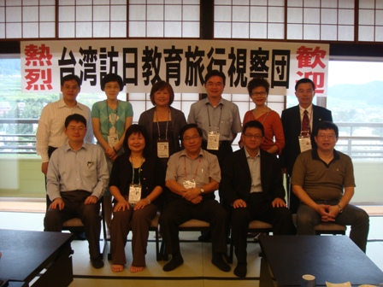
晚宴暨懇談會由長野縣觀光部擔當長稻玉稔主持，出席日方代表包括地區觀光部門官員、飯店業者與滑雪場業者，在彼此交換名片後，依序簡單扼要地向本行參訪團員說明長野縣對於教育旅行的行程規劃及相關設施與活動，透過各項細微的作為與安排，讓我們充分感受到他們的積極態度與誠意。唯今晚的懇談會不若前一天熱絡，歸納原因在於彼此安排的距離較遠，談話交流較不方便。
根據「台灣國際教育旅行聯盟」的統計，自從2004年推動國際教育旅行以來，每年約有四分之一的台灣高中職校選擇長野縣來做為教育旅行的目的地，這就是它們成功的地方。有關長野縣在推動國際教育旅行的成功策略，歸納而言就是透過政府觀光部門的支持，並由民間觀光組織（由相關業者組成）主導行銷、溝通協調與執行的角色，在彼此間緊密的合作下而有的顯著成果。以上策略與做法可以給積極推動觀光倍增計畫的各縣市作為借鏡。
第四天10月4日（一）長野縣･新潟縣
今日的行程規劃，最主要是參訪飯山北高校、「松壽山、正覺院、忠恩寺」、拜會飯山市役所以及教育旅行中安排的體驗課程，如採蘋果、製作奶油、冰淇淋及押花，並至另一參訪地點新潟縣。
飯山北高校
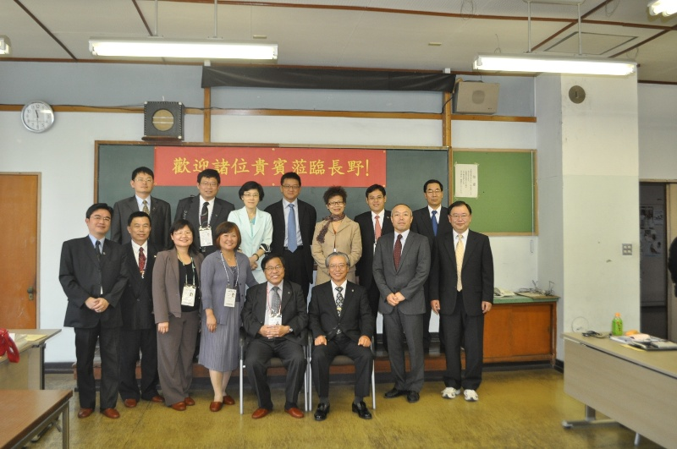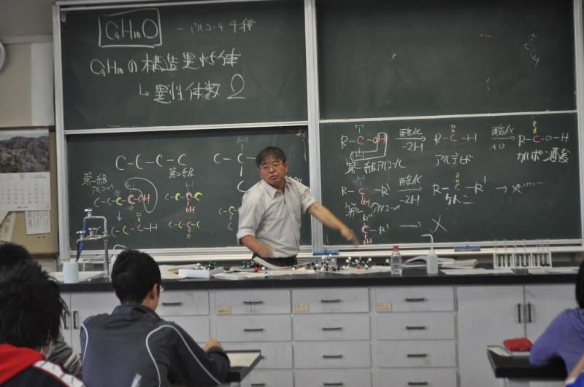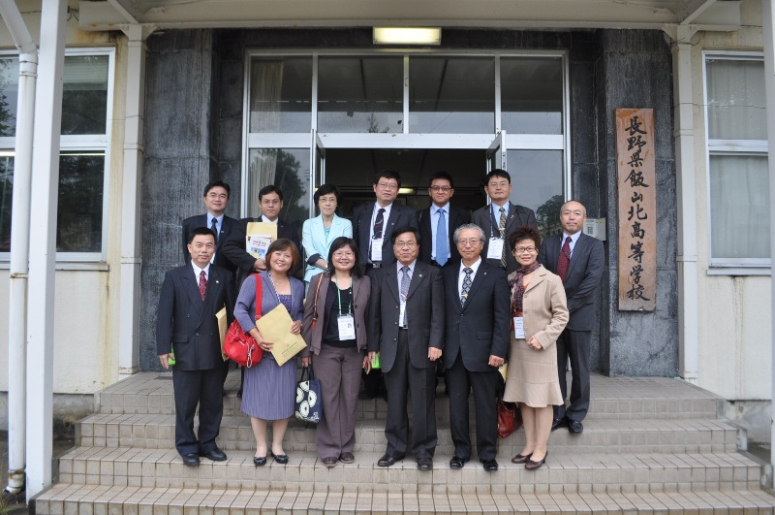
早前往飯山北高校，學校位於長野縣飯山市大字飯山，現任校長為米澤修一、教頭為渡邊藤夫，學校創始於1903年4月為飯山分校，迄今已有107年校史；其校訓為「弗為胡成」，並以「月桂樹」為校章，意指勝利、榮光、平和。
目前一個年級有4班，普通科3班、理數科1班，2010年起為文部省指定為Science Society Humanity（SSH）之學校，係屬競爭型計畫，進行科學學理之探究，結合自然、歷史與生活，並拓展國際視野，進而與大學合作指導學生，全日本核定計125校、長野縣有3校，學校教師團結且凝聚力高，辦學深受社區肯定。
學校未來發展方向預定於2012年將理數科改為探究科，並分立自然科學領域及人文科學領域；2014年飯山市高校整併為飯山新高校；2011年起興建新校舍，預定於2013年完工。
中午在「六兵衛」餐廳用餐，食用壽司套餐（含甜不辣、蕎麥麵等），並由飯山市的觀光課與教育課等官員負責接待。餐後我們前往「松壽山、正覺院、忠恩寺」進行參觀，係屬淨土宗，建於慶長6年（1601年），建築相當具有特色，除符合佛教意象外，也有因應當地大雪時排雪的設計。據當地官員的說明，豐雪時積雪可達兩公尺厚，雪勢相當驚人。
飯山市役所
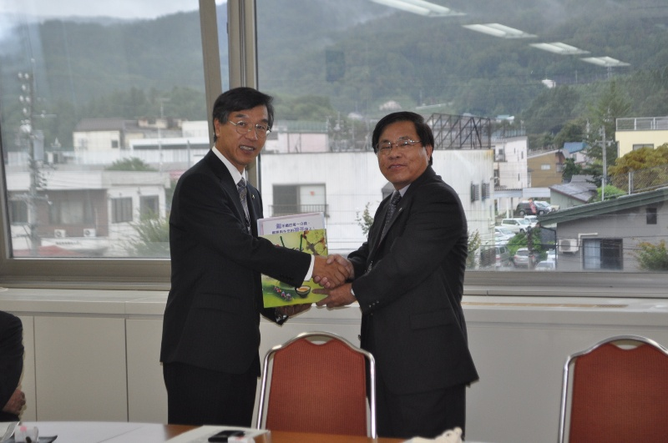
隨後驅車前往拜會飯山市役所，市長為竹笠先生特別撥冗出來與大家致意，歡迎台灣學生以能到飯山市進行各項體驗學習活動。當地教育課的課長說明了他與台灣的淵源，並提及台灣在921地震時，曾與當地學校學生與民眾們共同捐款協助台灣復建工作，令團員們甚是感謝。

神田農園-採蘋果
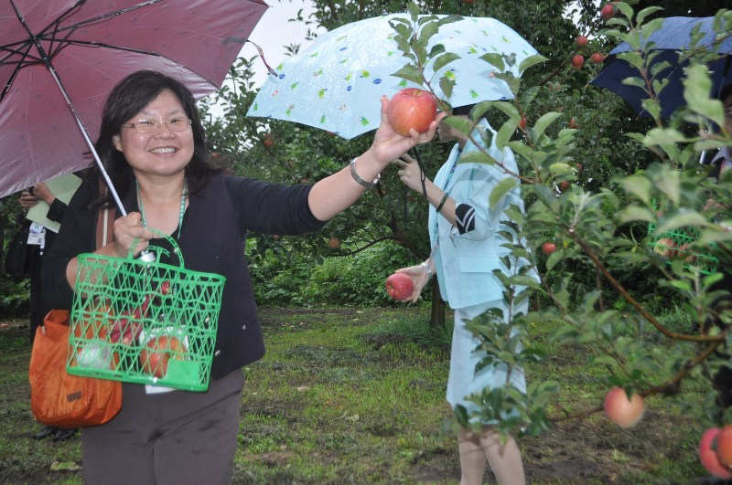
離開飯山市役所後前往神田農園，體驗採蘋果之樂趣，因一連串的正式參訪行程，以致團員全著正式服裝（男性穿著西裝、女性穿著套裝），在陰雨綿綿的下午，以最優雅卻也最快的速度完成採果樂。

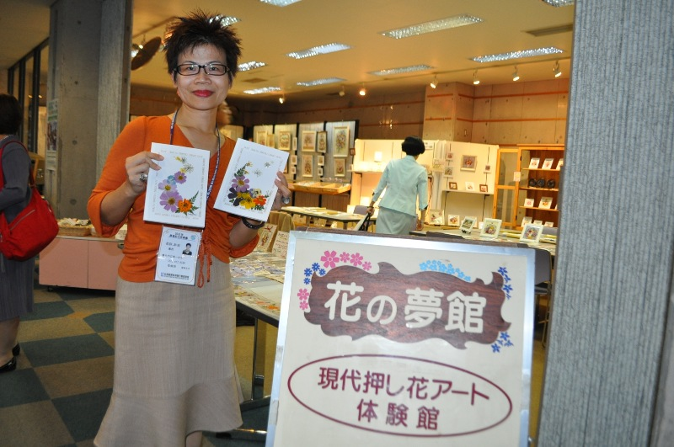
黑姬高原接著在信濃町觀光協會左藤洋一先生的引導下，我們前往他所經營的飯店，位於黑姬高原上，並在其飯店內體驗製作奶油、冰淇淋及押花。原來手工奶油必須使用新鮮未加工過的生鮮奶才能夠製作出來，經20～30分鐘才能得到成果。團員們評估若要將該點列為教育旅行的點，必須搭配住宿，否則在體驗方面沒有特別的吸引人，又要專程上來進行課程，應當是不可行的。
在16：40左右離開黑姬高原，前往新潟縣，係屬瀕臨日本海之溫泉鄉，以豐雪及越光米兩特產遠近馳名。於17：50抵達三景溫泉，位於上越市，僅有9間房間，屬於小型的溫泉旅社，此旅社是無法作為教育旅行的住宿點。在旅社內接待我們的是新潟縣上越市觀光課丸田鍵一郎、滑雪場代表佐藤及產業觀光振興科之代表的代表，懇談會也由他們負責。上越市代表用較為精簡的時間介紹了新潟與上越市，並由滑雪場業者介紹滑雪設施與場館後，進行了很短暫的交談，隨後他們就離席了，留下觀光振興課的主任水橋奈美來接待，相較於前幾天在東京都與長野縣的情形差別甚大。
從上越市的說明中可以瞭解該地區從未接待過來自台灣的學生團體，一般的旅行團也較少。推究原因，一者從東京搭乘巴士行經高速公路至上越是需耗時4.5小時，搭乘新幹線則需2.5小時，也許是路程降低了到訪意願；其二或許與該縣的積極度有很大的差別，與長野縣鄉比較，新潟縣有長足進步的空間；三者在介紹新潟縣時，也欠缺整體性，對於他們與鄰近同樣是以滑雪著名的長野縣相比，哪些地方勝出，哪些值得我們到訪的，都沒有完整的說明，甚是可惜。
第五天10月5日（二）新潟縣
今日的行程規劃，最主要是參訪木村茶道美術館、柏崎夢之森公園、柏崎翔洋中等學校與寺泊魚市場等地。
木村茶道美術館
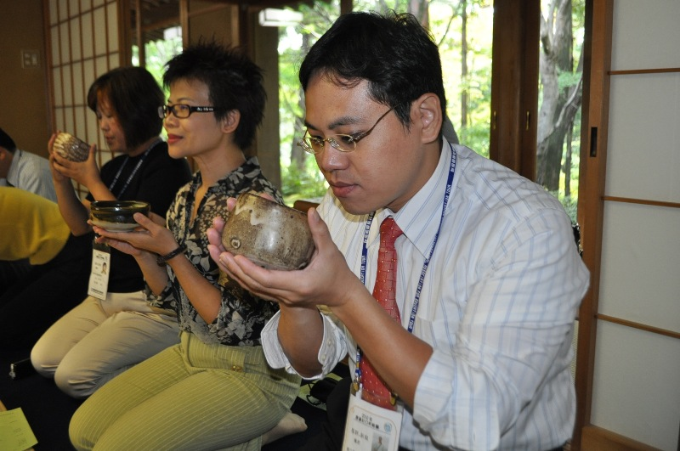
一早往木村茶道美術館出發，參加掛牌上屬於我們這一團的「秋風茶席」。一個類似私人的莊院，由進門起即是處處驚奇，這是一家與茶道相關物品的美術館，難能可貴的是我們不只是觀賞展品，還可以直接將價值不斐的展品握在手中（師傅說手中的茶杯價值可抵一棟房子或一台車子呢），細細地進行品茶，及品味的直接參與。室內的各項陳設，茶道的程序、茶器的專名、茶師的專心溫柔與心中明月已使人陶醉，戶外的景緻更是使人不忍離去。
柏崎市-夢的森公園
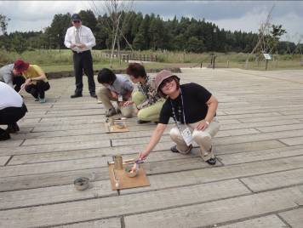
之後前往柏崎市的夢的森公園—環境學校。雖然當天是休館日，但館方仍熱情地接待我們，首先騎腳踏車繞行園區、動手親自體驗煉鐵、實際操作各項館設……等，在在說明柏崎市是一個能源環保城市。而且就著園區的大片綠意，大伙在愉快的情境裡交流，不知不覺又更增添了彼此情誼。

柏崎市翔洋中學
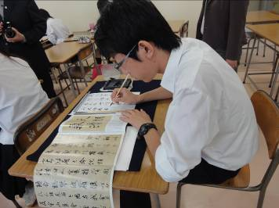
參訪新潟縣柏崎市翔洋中學是本次考察的重點項目之一，這個學校經縣府同意後實施六年一貫，學生在進入國中時就以作文、面談以及觀察等方式先進行甄選，然後直升高中以至參加大學入學考試。由於聚集認同學校，且具有相同教育理念的家長及學生，因此在學習上相當認真投入，畢業二屆的大學錄取成績也很優秀。此外，為培養學生的領導力，將中一至中六的學生，每年級三人，共十八人組為一組，進行Leadership Follower Program計畫，以學長、姐制度的學習傳承，訓練每個學生使為最佳領導人才，更是學校特色之一。

黃昏時分抵達寺泊的漁市場，這個地方就在日本海邊，一下車放眼望去整條大街均是海產專賣店，有最新鮮的漁獲，還有乾貨，此外更有現烤的各式魚、蝦。

HOME STAY/民宿
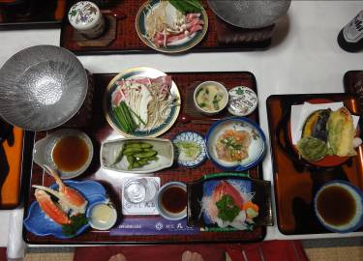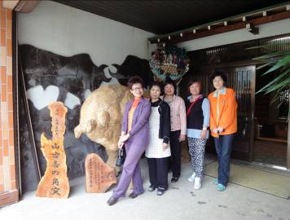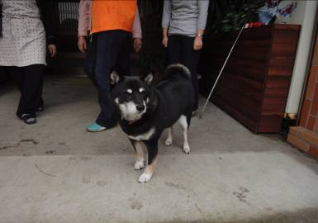
今晚的住宿地點，伙伴被分為三組，或住民宿、或住民居，接待單位規劃此行程是想要我們能夠更深入地體驗當地民眾的生活。車程較為遙遠，從shopping mall出發約需一個半小時的車程，到達「山古志」後團員們逐一地分送到各自的住宿點。女性團員有、李玉美校長、陳修平校長、李佩明主任、我(張春蓮)與新潟縣接待水橋奈美主任共同進住丸新割烹民宿，這戶人家的男女主人都非常體貼，女主人的手藝也非常好，在吃的方面不比旅館差。男主人則善於錦鯉的培育，雖沒來過台灣，但與台灣的同好則多有聯絡。大門前樟木雕刻的大牛，是依古山志村人民鬥牛的真實大小而成，看來雄壯威武也散發出令人愉快的樟樹香，秋田犬的安靜陪伴，也讓我們在住宿之餘有了使人溫馨的新伙伴。而團長鐘長生校長、陳勝利校長、翻譯胡慶宗先生與張威傑主任則住專業名宿，名宿老闆不如想像中熱情，上完餐食後逕行離去，也許是接待單位沒有聯繫清楚。另一組則是賴建源校長、蘇景進校長、陳啟東校長與陳慶斌校長，他們入住名符其實的民家，由老奶奶熱情的接待，聽他們談起住宿的環境，有的睡在客廳、有的擠一間小房間，似乎較符合接待單位想要營造的氣氛，以貼近當地人的生活。
第六天10月6日（三）新潟縣東京台灣
今日的行程規劃，最主要是參訪山古志村，以及兼程趕車到成田機場搭機返國。
山古志村
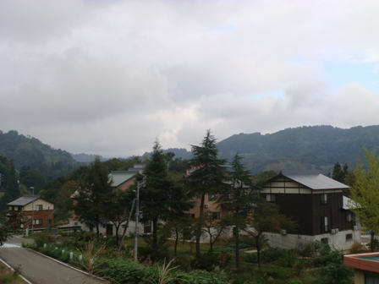
驅車前往長岡市山古志村分役所，抵達分役所後我們先至簡報室觀賞「新潟縣中越地震」DVD，片中描述中越大地震對於古志村的傷害，以及其復興再起的紀錄。中越地震係發生於2004年（平成16年）10月23日17時56分，最大震度為7級，造成山古志村多處道路中斷，且引發土石流、堰塞湖等情形；死者5人、傷者25人，房屋全倒622間、大規模半倒95間、半倒344間、一部份損壞514間；另對當地重要產業，即錦鯉魚之養殖，損失慘重。當時受困的民眾因為糧食短缺，甚至需要食用他們所飼養的觀賞錦鯉維生。集各地之支援與協助，歷經三年多的復興努力，終讓古志村從災變中再度站起。從災變到復興的一幕幕影像紀錄，讓同樣經歷921大地震的團員們更是有所感觸，村民們不放棄自我家園的堅持令人動容。

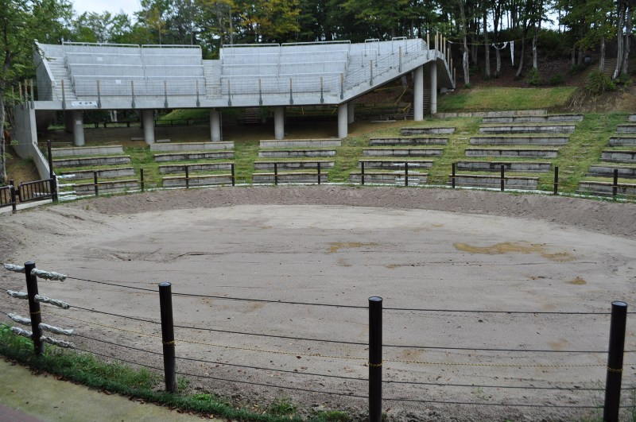
山古志村經歷中越大震後，行政區劃有所調整，併入長岡市轄下，以提供更多資源的照顧。這裡是日本錦鯉的發源地，該地區山地具有連綿不斷的梯田，構成日本典型的風景，在未發生地震前，該村落保有傳統的日本民居型態，因此有了日本故鄉的美稱。
山古志村開始養鯉的由來是為了調節在深山中單調的生活。為了慰寂而養鯉魚欣賞，當然就會期望能養比土鯉有所不同的或更漂亮的。如此錦鯉由山古志村的住民喜愛飼養，而由眾多的養鯉家的努力多次的改良，經過長久的歲月遂育成今天艷麗的錦鯉。之後，跟著運輸技術的發達，經過其輸送網路，錦鯉迅速擴展到日本全國每一地區，更由於愛好會的結合，錦鯉遂傳播到世界各地。
在9：00左右，由解說員關靜子女士，進行隨車導覽。首先經過羽黑隧道，至山古志村鬥牛場參觀。鬥牛為當地重要活動之一，於昭和53年5月22日由文部省指定為「重要無形民俗文化財」。可以說是當地相當重視的傳統，因此儘管在受災的那段時間，仍不忘開設鬥牛場進行鬥牛活動。這的鬥牛活動不若西班牙鬥牛一般刺激血腥，但牛的拼鬥意志和技巧性卻也令觀者看得相當緊張精采，目的並不是要分出勝負，主要是農暇之餘的娛樂活動，每隻牛都被飼主視為家人，因此比賽皆以平手和局收場，以為保護牛隻、避免傷亡。飼養一頭鬥牛，每月飼料費約3萬日圓，每頭牛約可參加6至7年的賽事，不過現在都有專業化的畜養場集中管理與照料。
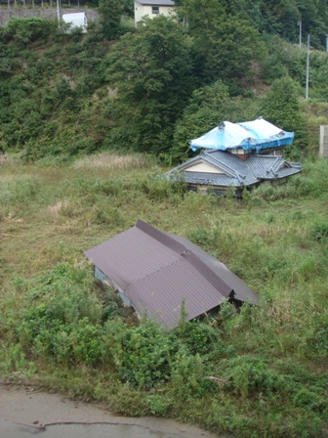
隨後我們參觀中越地震遺跡，位於木籠集落之屋舍，因地層滑動以致移位、下陷，慘不忍賭。許多建築物隨著大水由上游沖刷而下，在現址被保留了許多當年的遺跡，讓後人可以感受大自然的威力，也警示我們莫再保有人定勝天的想法，如何順應環境、敬天愛土，以謙卑的心來汲取大自然給予的資源。
之後參觀中山隧道，全長875公尺、寬1.4公尺、高1.5公尺，係為日本最長的人工挖掘之隧道，自昭和8年11月12日動工，至平成10年12月14日竣工，始成今日之規模。2006年（平成18年）11月18日被指定為「土木學會選獎土木遺產」。

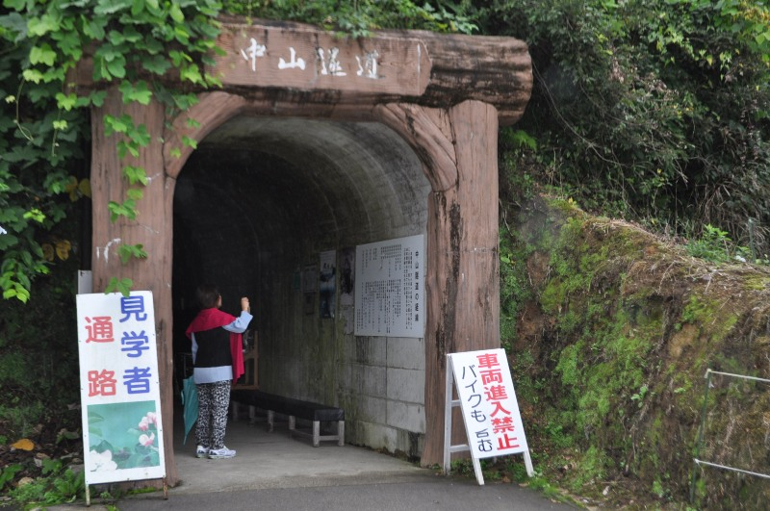
我們在10：10左右回到山古志村分役所與導覽員道別後，便驅車前往長岡車站，搭乘上越新幹線前往上野，因與下一班的京城電鐵SKY LINER 35相距時間非常短暫，團員們幾乎是用飛奔的方式前進，一刻也不敢耽擱，終於在13：40分前趕至月台，經日暮里、青砥，前往成田機場，搭乘16：25的華航CI101班機返台。

三、心得
- 台灣學校常在4月至日本教育旅行，但4月為日本高等學校的新學期開始，有些校長在調動、新生適應等因素，日方希望不要在這個月來交流，可在5、6月。但5、6月是台灣學校考試期間，有些學校及家長都不希望影響學生的考試。這部分與日方說明後，他們也能夠理解，雙方對於交流的時間，需要在事前密集的溝通，以增加尋找到適當交流學校的機會。
- 對於交流的時段，日本也希望學生交流最好的時間，是在下午時段，比較多是社團活動，學生可以有較多的時間進行近距離的交流互動。
- 日本部份地區，對於學校交流需要付費，如午餐或是茶道體驗等，這部分則是台灣學校在洽談時必須注意的。
- 台日交流是促進雙方更認識的方式之一。藉由教育旅行的機會進行交流，了解彼此的教育制度、文化特性與學生間彼此價值觀的差距等。學生的交流是雙向的，教育旅行也增進學生認識自己的文化，知道其他國家的學生用什麼樣的角度、觀點在看我們。
- 所謂的國際觀，是一種態度或眼界的培養，光知道國際事務尚有不足，應在此基礎上，擺脫本位主義，以開放的心胸透過實際的參訪交流，瞭解自己的長處與不足，達成提升與擴大個人氣度及胸襟。
- 參訪團以教育人員為主，透過日方安排的實際參訪，透過這一次的參訪，深刻體會到日本人處事的用心與服務的細緻，也實地去瞭解未來各學校至日本的行程規劃。
- 台灣近年交流人數達7、8千人，是日本推動教育旅行最有成效的地區，台日教育交流漸邁入成熟階段，我們也希望日本學校能夠組團到台灣與我方的學生進行交流，實地認識台灣，進而增進友誼。這部分的努力尚待政府相關單位多用點心力，畢竟這教育旅行除了是文化的交流與傳播外，也是一種實質外交與觀光收益，當他國或地區（如大陸）都積極爭取之際，再不努力可能再失先機。
- 日本在重視環境的維護，及自然資源的保存方面的確值得我們借鏡。不分鄉村、城市，環境都維護的相當整潔、乾淨。尤其是鄉村的房子，以二～三層樓為主的建築型態，外觀保持的相當清潔，庭園也多會種植花卉植栽，整理的很有味道。良好的公共環境，大部分的公廁，經常派人整理，除了乾淨外，更沒有刺鼻的臭味。不論是否發展觀光，我國公廁管理的應再加強。
- 長野是農業縣，除了發達的農業，也很重視其所擁有的寶貴自然資源，不過度開發，滑雪場普遍以纜車為上下山的交通工具，將對環境的衝擊減到最少。不過，受到全球暖化的影響，長野近年來的雪季也有減短的趨勢。在透過長野這樣自然環境優美的區域參訪，可以讓人感受到自然資源的美好與珍貴，也讓環境永續的觀念，植入內心。
- 日本各地都有很多小型的各類美術館，也隨時提供很多簡單的體類學習活動。因此規劃教育旅行時，也可以將學校周邊的小型美術館或博物館列入行程，若是日方學校許可，可以請日本學生帶領我們的學生徒步前往，這也是一種很好的體驗。
- 長野是滑雪的勝地，不過我們現在到長野屬於初秋，除了些許楓紅外，無緣看到雪景，未能實際體驗。台灣地處亞熱帶，滑雪這運動我們並不盛行，也沒有適合的場地可以進行滑雪活動。因此若規劃冬天到訪，可實際體驗滑雪活動，感受不同的環境氛圍。
- 日本高中學校上課時間較短，下午3:30就放學，開始進行社團活動。社團活動的發展很逢勃，學生都可以從社團活動中，培養出很專業的興趣或第二專長，甚至成為生活的一大重心，且學校的老師們有義務留下來到5：30以便指導學生的社團活動，這與我們重視升學，除了七節課外，多數學校都安排有第八節輔導課，相形之下，我們學生的活動時間就較為短少。
- 禮貌與守法在日本來說是最基本的公民素養。每到一個住宿地方，團員們總是習慣早起，到附近的街道去走走，實際感受一下他們的生活步調，印象相當深刻的是，迎面走來一魚貫的小學生，臨我們約五步距離便大聲問候我們早安，想想我們自己的學生，即便已錯身而過，也不見得會跟自己問早道好。
- 敬業精神也是另一個值得提起的點，觀察本團的司機先生，每天衣著總是整齊如一，每天行程結束後，車子總是立即打掃，包括輪胎等小細節無一不注意，旅程途中也讓人感覺平穩舒適，不會緊急煞車或搶快蛇行。除了司機外，飯店接待員也是相同，以敬業的態度面對自已的工作，將最好的一面呈現出來，讓多數人感受到對自己的看重，人必自重而人重之，他們一定能獲得他人的尊重。
- 事前的準備與安排都相當謹慎，每次的懇談會或交流會必先規劃好程序，有人主持引導會議的進行，只要是上台講話，必準備稿件，按部就班。也許我們會認為他們太過於拘泥形式，但想想有充分的準備是對客人的尊重，我們可以學習其優點，再加入我們彈性、應變的長才，以期相輔相成、相得益彰。
- 就本次參訪，日方在安排上而言，很重視集體力量，尤其長野縣有長期經營教育旅行(包含日本國內及台灣以外的國家)的經驗，因此，有全國的觀光協會人員、縣內觀光協會、縣主管觀光的政府單位、住宿業者、提供體驗的業者以及學校單位，非常熱心地建議可能的行程，這點值得政府學習，不過在安排行程內容看，觀光性質較重、學習性較少，因此，台灣的學校在交流時，強調應加強學習面向。
- 參與此次行程後，深覺青年壯遊點活動的學習性是優於日本的安排。本會青年壯遊點多元體驗學習內容，是很適宜作為教育旅行的體驗點，但所能容納的適宜的人數為10至30人，日本到台灣教育旅行不在少數，但往往人數多達二、三百人，如作為體驗學習的行程之一時，如何安排在不同點或不同時段，是需再研商的。

四、建議事項
- 台灣至日本交流，往往要求要有二校以上的交流，並且最好是在前二日內完成，這對日方而言，增加困難度。建議教育旅行應以一所學校為主，除可進行較長時間的交流外，可以降低走馬看花的問題，可讓日方在安排學校方面能夠減少其困擾。
- 日本教育旅行主體在於學習，因此不宜安排太多僅有觀光性質的點，可以增加在交流學校附近美術館或博物館等近距離的體驗，不過學生還是需要有部分遊樂的性質，只是如何拿捏仍須各校多加努力。長野縣大致的行程都還符合教育旅行之安排。新潟縣的部分，欠缺整體性，如作為教育旅行的地點，需有更多的溝通機制。
- 根據「台灣國際教育旅行聯盟」的統計，自從2004年推動國際教育旅行以來，每年約有四分之一的台灣高中職校選擇長野縣，有關長野縣在推動國際教育旅行的成功策略，歸納而言就是透過政府觀光部門的支持，並由民間觀光組織（由相關業者組成）主導行銷、溝通協調與執行的角色，在彼此間緊密的合作下而有的顯著成果。如能再結合更多元文化學習面向更佳。但其整合的策略及成就，應是政府可學習的。
- 日方準備了許多精美的書面資料，有攜帶困擾，且浪費資源之嫌，建議應可由單一窗口負責，將資料統一製成光碟，減少資源的耗損，而達推廣之效果。
- 初期日本教育旅行是由他們的觀光單位主導，目的在吸引外國觀光客，因此在接洽交流學校時多有困難，近來他們橫向整合已較為健全，讓推廣教育旅行更行容易。因此，我國的政府理當因循此經驗，將觀光單位與教育部合作，營造台灣的修學旅行環境與配套制度，吸引日本學校前來交流，這對於台灣的觀光及學生的國際視野都會有所助益。
- 未來可設有教育旅行的共同網路平台，由各校將辦理的經驗、行程等放在網站上，並可進行交流、討論分享，提供有志推動此業務的學校及承辦人員有參考的資料。
- 未來日本來台教育旅行的考察團，可將本會青年壯遊點的體驗活動納入，讓更多日本青年深度體驗在地的文化。

